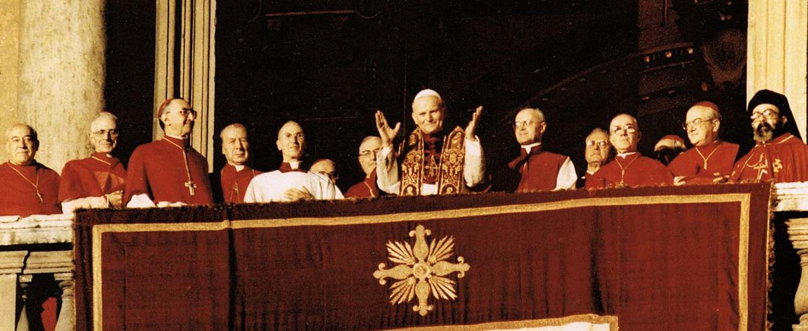
Regulamin szkolnego konkursu wiedzy
o Świętym Janie Pawle II

1. Organizator: Szkoła Podstawowa im. Świętego Jana Pawła II w Raniżowie.
2. Cele konkursu:
- Rozbudzenie zainteresowania wśród dzieci i młodzieży osobą Papieża- Polaka.
- Ukazanie Jana Pawła jako wzorca osobowego i autorytetu dla dzieci i młodzieży,
- Przybliżenie życiorysu i głównych elementów nauczania Karola Wojtyły- Jana Pawła II,
- Popularyzacja wiedzy o życiu, twórczości i świętości Jana Pawła II
- Pielęgnowanie pamięci o Janie Pawle II.
3. Konkurs skierowany jest dla uczniów klas 4-8.
I kategoria klasy 4-6
II kategoria klasy 7-8
4. Uczestnicy konkursu rozwiązują test dotyczący życia, działalności i pontyfikatu Świętego Jana Pawła II.
5. Zwycięzcami konkursu w każdej z kategorii zostaną uczniowie z największą ilością punktów.
6. Laureaci konkursu otrzymają nagrody rzeczowe.
7. Przebieg konkursu nadzoruje komisja, w skład której wchodzą wyznaczeni przez organizatora konkursu przedstawiciele. Decyzja komisji jest ostateczna i nie podlega weryfikacji.
8. Termin konkursu zostanie podany przez wychowawców klas oraz na stronie internetowej szkoły.
9. Wręczenie nagród odbędzie się w dniu zakończenia roku szkolnego tj. 24 czerwca 2022r.
10.Udział w konkursie jest równoznaczny z wyrażeniem zgody na przetwarzanie danych osobowych przez organizatora.

